Martes
17
de mayo

Primero de Primaria
Matemáticas

¡Cuenta para arriba o para abajo!

Aprendizaje esperado: lee, escribe y ordena números naturales hasta el 100.

Énfasis: práctica el conteo y explora regularidades en la serie numérica hasta 100.

¿Qué vamos a aprender?

En esta sesión vas a utilizar el libro de matemáticas y colores. ¡Hoy vas a contar!

Con el tablero de 100 que se encuentra en la página 148 de tu libro.

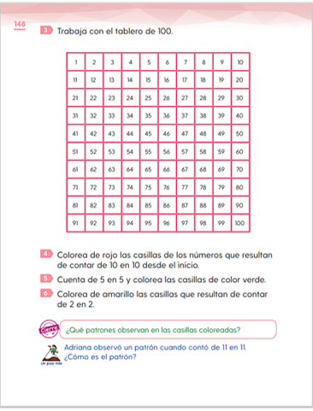
https://libros.conaliteg.gob.mx/20/P1MAA.htm

¿Qué hacemos?

En el tablero de 100 que está en tu libro de texto de matemáticas, pídele ayuda a tu mamá o papá que señalé algunos números y di qué números son.

A continuación, observaras un número y debes decir los 5 números que le siguen, por ejemplo 10 ¿Cuáles serían los 5 números que le siguen?

10, los próximos números son 11, 12, 13, 14 y 15

Si se dice 50 ¿Cuáles son los siguientes 5 números?

Son el 51, 52, 53, 53 y 55

Es momento de hacer el juego un poco más complejo, ¿Cuáles son los 5 números después del 10 contando de 2 en 2? Por ejemplo, 10 le sigue 12, 14, 16, 18 y 20

Si se dice 50 los próximos 5 números contando de 2 en 2 serían, 52, 54, 56, 58 y 60

Corrobóralo en el tablero.

Si se dice 2 ¿Cuáles son los 5 números que siguen, si se cuenta de 2 en 2?

Son el 4, 6, 8, 10 y 12 sigue el conteo y dice 14, 16, 18, 20 y 22 los números que siguen son 24, 26, 28, 30 y 32, los siguientes son 34, 36, 38, 40 y 42

Recuerda que lo puedes corroborar en tu tablero.

Otra forma de resolver el desafío es contar de 2 en 2 con los dedos, el número que cae en el segundo dedo es el de la respuesta 44, 46, 48 y 50.

Ahora se pone un número y vas a contar de 5 en 5 pero hacia atrás, es decir, de forma descendente, del número más grande al más pequeño.

Si aparece el 100 el próximo número contando de 5 en 5 hacia atrás sería el 95 si colocas tu dedo en el número 95 en el tablero ahora retrocede 5 casillas ¿A cuál llega?

Exacto, al 95 ahora desde allí, desplázate 5 números hacia atrás ¿A qué número llegas?

Al 90 ¿Si cuentas de 5 en 5 hacia atrás cuáles son los siguientes 5 números?

Antes del 90 están el 85, 80, 75, 70 y 65

¿Antes del 65 qué otros números hay si cuentas de 5 en 5 hacia atrás?

Antes del 65 están el 60, 55, 50, 45 y 40 lo sabes saltando de 5 en 5 en su tablero.

Es momento de continuar el desafío de la página 148

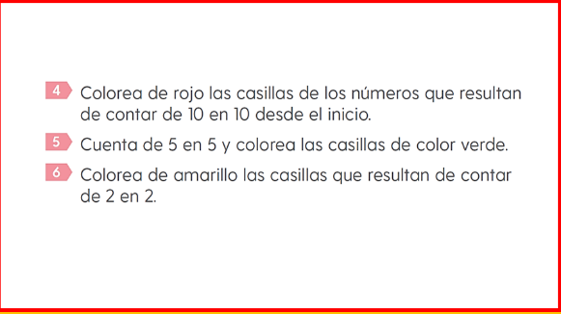

Colorea de rojo las casillas de los números que resultan de contar de 10 en 10 desde el inicio. Cuenta de 5 en 5 colorea las casillas de color verde y de amarillo las casillas que resultan de contar de 2 en 2

Cuenta de 10 en 10 desde el inicio y los números que resulten de cada cuenta, coloréalos de rojo.

Colorea el final de cada fila porque ya sabes que cada fila es una decena y que además todas las decenas terminan en 0

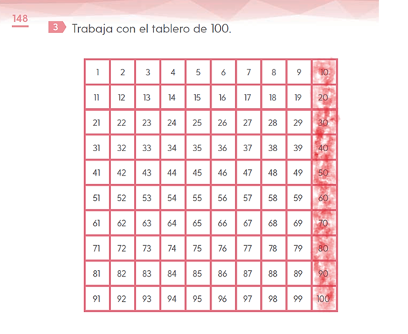

La siguiente instrucción pide que cuentes de 5 en 5 y colorees los números que resulten de esa cuenta.

Se colorean dos columnas.

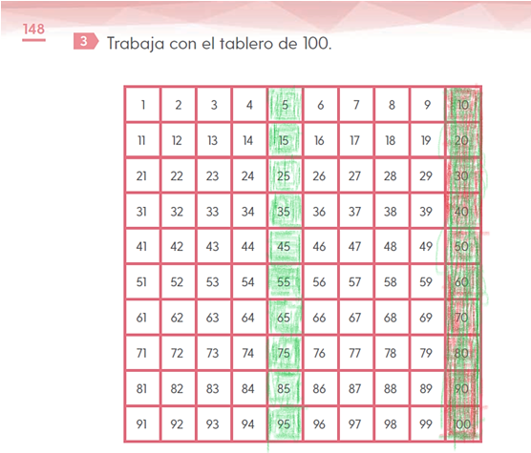

La columna del 5 y del 10

Ahora vas a utilizar el amarillo para colorear todas las casillas que resultan de contar de 2 en 2

En este ejemplo se colorearon muchas columnas contando de 2 en 2 te das cuenta de que se colorea una casilla sí y una no.

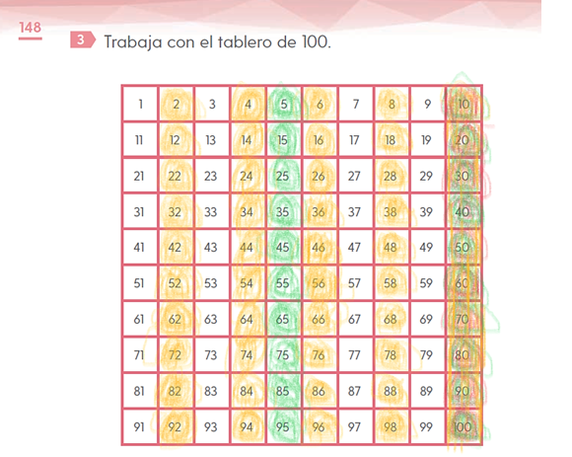

Los números que se colorearon fueron:

2, 4, 6, 8, 10, 12, 14, 16, 18, 20, 22, 24, 26, 28, 30, 32, 34, 36, 38, 40, 42, 44, 46, 48, 50, 52, 54, 56, 58, 60, 62, 64, 66, 68, 70, 72, 74, 76, 78, 80, 82, 84, 86, 88, 90, 92, 94, 96, 98 y 100
¿Qué patrones observas en las líneas amarillas? Algunas casillas las colorearon tres veces de los distintos colores, por eso esta última columna se ve casi color café.

Por ejemplo, en la última columna de las decenas, fueron coloreadas de color rojo, verde y amarillo porque las decenas entran en la cuenta de 10 en 10, de 5 en 5 y de 2 en 2

¿En qué se parecen y en que son diferentes los números en las casillas coloreadas?

Todos los números forman varias columnas, en el caso de la columna de las decenas el número que cambia es el de la decena, pero el de las unidades siempre es 0

Antes de terminar resuelve el último reto del libro.
Adriana observó un patrón cuando contó de 11 en 11 ¿Cuál crees que pudo ser ese patrón? ¿Cuál es el patrón que identificó Adriana?

Observa que los números de las decenas son los mismos que los números de las unidades. Lo sabe porque sumó 11 a cada cantidad.

Espero que hayas disfrutado contar utilizando distintos patrones. Recuerda que es muy importante ejercitar la mente día con día, para mantenerla en forma.

El reto de hoy:

Realiza conteos con diferentes patrones, puede ser de 3 en 3 o de 8 en 8, ubicándolos en tu tablero de 100

Si te es posible consulta otros libros y comenta el tema de hoy con tu familia.

¡Buen trabajo!

Gracias por tu esfuerzo.

Para saber más:
Lecturas

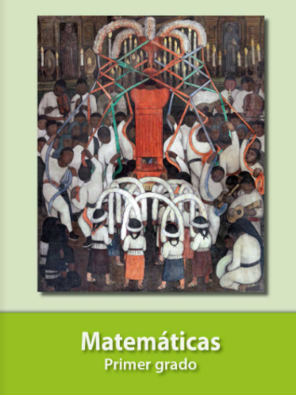
https://libros.conaliteg.gob.mx/20/P1MAA.htm

